Министерство науки и высшего образования Российской Федерации
федеральное государственное бюджетное образовательное учреждение высшего образования
«НАЦИОНАЛЬНЫЙ ИССЛЕДОВАТЕЛЬСКИЙ МОРДОВСКИЙ ГОСУДАРСТВЕННЫЙ УНИВЕРСИТЕТ ИМ. Н. П. ОГАРЁВА»
(ФГБОУ ВО «МГУ им. Н.П. Огарёва»)

Многопрофильный колледж института довузовского образования ВПЦК
(кафедра) общепрофессиональных и специальных (информационно
коммуникационных) дисциплин

КУРСОВАЯ РАБОТА
по теме:
РАЗРАБОТКА ПРИЛОЖЕНИЯ ДЛЯ ПОДБОРА КОМПЛЕКТУЮЩИХ ДЛЯ СБОРКИ КОМПЬЮТЕРА

Дисциплина Разработка кода информационных систем

Автор курсовой работы ____________________ У. Р. Юмаев
подпись, дата

Обозначение курсовой работы КР-02069964-09.02.07-17-26

Специальность 09.02.07 Информационные системы и программирование

Руководитель работы,
преподаватель ____________________ Е. С. Чепак
подпись, дата

Работа сдана У.Р. Юмаевым _________________
оценка, дата

Саранск 2026
Министерство науки и высшего образования Российской Федерации

федеральное государственное бюджетное образовательное учреждение высшего образования
«НАЦИОНАЛЬНЫЙ ИССЛЕДОВАТЕЛЬСКИЙ
МОРДОВСКИЙ ГОСУДАРСТВЕННЫЙ УНИВЕРСИТЕТ
ИМ. Н. П. ОГАРЁВА»
(ФГБОУ ВО «МГУ им. Н.П. Огарёва»)

Многопрофильный колледж института довузовского образования

Выпускающая предметная цикловая комиссия (кафедра) общепрофессиональных и специальных (информационно-коммуникационных) дисциплин

ЗАДАНИЕ НА КУРСОВУЮ РАБОТУ

Обучающемуся Юмаеву Умару Ринатовичу

1 Тема Разработка приложения для подбора комплектующих для сборки компьютера

2 Срок представления работы к защите 28.04.2026г.

3 Исходные данные для научного исследования (проектирования): учебные пособия, научно-методическая литература, интегрированная среда разработки программного обеспечения – спроектировать интерфейс программы

4 Содержание курсовой работы

4.1 Анализ предметной области
4.2 Методы и средства разработки и реализации
4.3 Разработка технического задания
4.4 Проектирование модуля
4.5 Разработка приложения
4.6 Тестирование приложения

5 Приложения: интерфейс приложения, функции приложения, тест – кейсы.

Руководитель работы Е.С. Чепак
подпись, дата

Задание к исполнению принял У.Р. Юмаев
подпись, дата

РЕФЕРАТ

Курсовая работы 21 с., 5 рис., 4 табл., 5 источн., 3 прил.
ПОДБОР КОМПЛЕКТУЮЩИХ ПК, КОНФИГУРАТОР, СОВМЕСТИМОСТЬ КОМПОНЕНТОВ, WPF, ИНТЕРФЕЙС, MVVM, С#
Объектом исследования является процесс подбора совместимых комплектующих для сборки персонального компьютера.
Цель работы – разработка приложения-конфигуратора с автоматической проверкой совместимости компонентов.
Метод проведения работы: анализ предметной области, проектирование архитектуры (MVVM), разработка интерфейса на WPF и C# в Visual Studio 2022.
Результат: создано приложение с фильтрацией комплектующих по категориям, производителям и цене, панелью сборки, автоматической проверкой совместимости (сокеты, тип ОЗУ, мощность БП), сохранением и загрузкой сборок в JSON.
Область применения: компании по сборке и продаже ПК, IT – отделы, индивидуальное использование.
Экономическая эффективность: минимизация ошибок при подборе компонентов, снижение временных и финансовых затрат.

СОДЕРЖАНИЕ

ВВЕДЕНИЕ 5
1 Анализ предметной области 6
2 Методы и средства разработки и реализации 7
2.1 Технические средства разработки 7
2.2 Выбор архитектуры приложения 8
3 Разработка технического задания 9
4 Проектирование модуля 10
5 Разработка приложения 12
6 Тестирование приложения 14
ЗАКЛЮЧЕНИЕ 15
СПИСОК ИСПОЛЬЗОВАННЫХ ИСТОЧНИКОВ 16
ПРИЛОЖЕНИЕ А (обязательно) Интерфейс приложения 17
ПРИЛОЖЕНИЕ Б (обязательно) Функции приложения 18
ПРИЛОЖЕНИЕ Б (обязательно) Тест кейсы 20

ВВЕДЕНИЕ

В современных компаниях, занимающихся сборкой, продажей и обслуживанием компьютеров, сотрудникам ежедневно приходится подбирать совместимые комплектующие: процессоры, материнские платы, видеокарты, оперативную память, блоки питания и накопители. Ручной поиск и сверка характеристик по разным сайтам и каталогам отнимает время, а ошибки в совместимости приводят к финансовым потерям и возвратам оборудования. Использование специализированного приложения-конфигуратора позволяет централизованно управлять базой компонентов, автоматически проверять совместимость и предоставлять сотруднику единую точку входа для сборки оптимальной конфигурации ПК.
Целью данной курсовой работы является разработка приложения для подбора комплектующих ПК с проверкой совместимости. Для достижения поставленной цели необходимо выполнить следующие задачи:
- выполнить анализ предметной области и существующих решений;
- выбрать наиболее эффективные методы и инструменты разработки;
- составить подробное техническое задание;
- спроектировать архитектуру приложения и, при необходимости, базу данных для хранения характеристик комплектующих и правил совместимости;
- создать интуитивно понятный пользовательский интерфейс;
- реализовать функционал фильтрации, добавления компонентов в сборку и автоматической проверки совместимости;
- провести тестирование разработанного модуля.
Разработка данного приложения позволит упростить и ускорить подбор комплектующих для ПК, повысить качество сборки за счёт автоматической проверки совместимости, снизить количество ошибок, а также уменьшить нагрузку на техническую поддержку и отдел продаж компании.

1 Анализ предметной области

В рамках данной работы разрабатывается приложение для подбора комплектующих ПК, которое предназначено для использования двумя основными ролями: сотрудником (менеджером по продажам или сборщиком) и администратором каталога. Система обеспечивает централизованный доступ к актуальной базе компонентов, автоматическую проверку совместимости и контроль корректности конфигураций.
При анализе существующих решений были выделены следующие недостатки аналогов (онлайн-конфигураторы, сайты магазинов):
- отсутствие проверки совместимости по сокету процессора и материнской платы;
- не учитывается соответствие типа оперативной памяти (DDR4/DDR5);
- отсутствует расчет достаточной мощности блока питания;
- сложный и перегруженный интерфейс.
Разрабатываемое приложение призвано устранить эти недостатки. В интерфейсе пользователя отображается список доступных комплектующих, сгруппированных по категориям («Процессоры», «Материнские платы», «Видеокарты» и т.д.). Пользователь может отфильтровать компоненты по производителю, ценовому диапазону или ключевому слову, добавить любой компонент в сборку одним кликом, а также видеть предупреждения о возможных конфликтах (несовместимость сокетов, недостаточная мощность БП).

2 Методы и средства разработки и реализации

2.1 Технические средства разработки

Для успешной разработки и использования приложения для подбора комплектующих ПК потребуется персональный компьютер с достаточной производительностью. Ниже приведены рекомендуемые характеристики ПК:
- процессор: Intel Core i3 или аналогичный с частотой 1,8 ГГц и выше. Данного процессора достаточно для комфортной работы приложения, так как основная нагрузка связана с обработкой коллекций комплектующих и проверкой совместимости.
- оперативная память: не менее 4 Гбайт. Такого объема достаточно для стабильной работы приложения, загрузки каталога компонентов и выполнения операций фильтрации без задержек.
- устройства ввода/вывода: мышь, клавиатура и монитор с разрешением не менее 1366×768 пикселей.
- операционная система: Windows 10 (версия 1809 и выше) или Windows 11. Приложение разработано с использованием технологии WPF и .NET 6.0/8.0.
С учетом этих рекомендаций можно создать программный комплекс, который будет работать быстро и эффективно.

2.2 Выбор архитектуры приложения

При разработке приложения для подбора комплектующих ПК была выбрана клиентская архитектура на базе платформы .NET с использованием технологии WPF (Windows Presentation Foundation). Разработка велась в интегрированной среде Microsoft Visual Studio 2022, которая предоставляет удобные инструменты для проектирования XAML–интерфейсов, отладки кода и управления проектом.
Данный выбор обусловлен следующими факторами:
- кроссплатформенность в пределах экосистемы Windows;
- возможность создания современного адаптивного интерфейса с использованием XAML;
- встроенная поддержка стилизации, триггеров и динамических ресурсов для реализации светлой и темной темы;
- удобное отображение табличных данных (списки комплектующих, характеристики, статус совместимости).
- в качестве основного архитектурного паттерна используется MVVM с упрощениями. Структура приложения включает:
- модель (Model): класс Product, содержащий свойства (Id, Name, Price, Manufacturer, Category, Socket, PowerConsumption, RamType и др.).
- представление (View): XAML-файлы, описывающие визуальный интерфейс: главное окно с боковой панелью, категориями, списком товаров и панелью сборки.

3 Разработка технического задания

Техническое задание определяет создание приложения для подбора комплектующих ПК – единого интерфейса для конфигурирования компьютера. Основная цель разработки – обеспечить быстрый и удобный подбор совместимых компонентов, их фильтрацию, проверку конфликтов и формирование итоговой сборки.
Для достижения цели необходимо решить следующие задачи: разработать главное окно с панелью категорий, списком комплектующих и панелью текущей сборки; реализовать фильтрацию комплектующих по выбранной категории («Все компоненты», «Процессоры», «Материнские платы» и т.д.); добавить фильтрацию по производителям через список CheckBox; реализовать фильтрацию по максимальной цене с помощью ползунка; добавить строку поиска с фильтрацией в реальном времени по названию, производителю или описанию; создать панель сборки, куда можно добавлять компоненты (не более одного из каждой категории); реализовать автоматическую проверку совместимости: сравнение сокетов CPU и материнской платы, сравнение типов RAM, расчет потребляемой мощности и проверка достаточности блока питания; обеспечить сохранение и загрузку сборок в JSON-файлы; добавить возможность переключения между светлой и тёмной темами оформления с сохранением выбора.
Разрабатываемое приложение должно выполнять следующие функции: отображать предустановленный каталог комплектующих с названием, ценой, производителем, описанием и иконкой; группировать компоненты по категориям; обеспечивать поиск с фильтрацией списка по введённому тексту; добавлять выбранный компонент в сборку при нажатии на кнопку; удалять компоненты из сборки с восстановлением статуса в общем списке; отображать предупреждения о несовместимости в реальном времени; позволять переключать светлую и тёмную тему оформления интерфейса.

4 Проектирование модуля

На этапе проектирования определялась структура приложения-конфигуратора ПК, обеспечивающая удобный подбор совместимых компонентов. Основная задача заключалась в создании интерфейса, позволяющего сотруднику быстро находить необходимые детали и контролировать корректность сборки.
Главное окно было разделено на три функциональные зоны. Левая боковая панель содержит список категорий («Все компоненты», «Процессоры», «Материнские платы», «Видеокарты», «Оперативная память», «Накопители», «Блоки питания», «Корпуса»), а также блок фильтрации по производителям (динамически генерируемые CheckBox) и ползунок для выбора максимальной цены. Центральная область отображает карточки комплектующих, каждая из которых содержит иконку-эмодзи, название, цену, производителя, описание и кнопку «Добавить в сборку» или «Удалить из сборки», если компонент уже добавлен. Здесь же расположена строка поиска. Правая панель отображает текущую сборку – список добавленных компонентов с возможностью удаления каждого, общую стоимость и блок предупреждений о совместимости. Интерфейс приложения представлен в приложение А, на рисунке А.1.
Для хранения информации о каждом компоненте спроектирована модель данных Product, содержащая следующие поля: идентификатор, название, цена, производитель, категория, описание, иконка, а также специфичные для совместимости поля: сокет (для процессоров и материнских плат), тип оперативной памяти (DDR4/DDR5), энергопотребление (для CPU, GPU и блоков питания), частота памяти. Для хранения текущей сборки используется коллекция ObservableCollection <BuildItem>, где BuildItem
содержит ссылку на продукт и его категорию.
Автоматическая проверка совместимости реализована в отдельном

методе и включает следующие правила: сравнение сокета процессора и
материнской платы; сравнение типа оперативной памяти материнской платы и выбранной ОЗУ; расчет суммарного энергопотребления CPU и GPU и сравнение с мощностью блока питания; проверка наличия обязательных компонентов (процессора и материнской платы). Все пользовательские настройки (выбранная тема оформления) сохраняются в файле settings.json в формате JSON. Сохранение и загрузка сборок также реализованы через сериализацию в JSON. Некоторые функции, представленные в виде кода в приложении Б, рисунок Б.1 Б.4.

5 Разработка приложения

Проект представляет собой клиентское приложение-конфигуратор для подбора комплектующих ПК. В процессе разработки были реализованы: главное окно, панель категорий, динамическая фильтрация по производителям, ценовой слайдер, строка поиска, панель сборки с проверкой совместимости, а также механизмы сохранения/загрузки сборок и переключения тем.
Для хранения информации о каждом компоненте создан класс Product со свойствами: идентификатор, название, цена, производитель, категория, описание, иконка, сокет, энергопотребление, тип и частота оперативной памяти. Список предустановленных комплектующих формируется в методе GenerateTestData(), где добавляются такие компоненты, как Intel Core i9-13900K, NVIDIA RTX 4090, ASUS ROG Maximus Z790 и другие. Каждому продукту присваивается соответствующая категория.
Реализация фильтрации построена следующим образом. Категории представлены в виде элементов ListBoxItem внутри ListBox. При выборе категории срабатывает событие, которое вызывает метод ApplyFilters(). Фильтрация по производителям реализована через динамическое создание CheckBox. При изменении состояния любого CheckBox также вызывается ApplyFilters(). Ценовой фильтр реализован через Slider, событие изменения значения которого также вызывает обновление фильтров. Строка поиска обрабатывает событие изменения текста. Метод ApplyFilters() выполняет LINQ-запрос к коллекции всех продуктов, последовательно применяя фильтры по категории, максимальной цене, текстовому поиску и выбранным производителям. Результат запроса сохраняется в коллекцию, привязанную к элементу отображения карточек.
Панель сборки работает следующим образом. Добавление компонента в сборку выполняется методом-обработчиком кнопки. Перед добавлением
проверяется, нет ли уже в сборке компонента из той же категории. Если есть – выводится предупреждение. Если нет – компонент добавляется в коллекцию сборки, его свойство IsInBuild устанавливается в true. Удаление из сборки реализовано аналогично. Общая стоимость пересчитывается отдельным методом. После каждого изменения сборки вызывается метод проверки совместимости, который анализирует параметры добавленных компонентов и при обнаружении конфликтов отображает соответствующее предупреждение на правой панели.
Темы оформления реализованы через динамическое изменение ресурсов приложения. Метод ApplyTheme заменяет кисти SolidColorBrush для фона, текста, карточек и других элементов интерфейса. При переключении темы текущий выбор сохраняется в файл settings.json и загружается при следующем запуске приложения. Сохранение и загрузка сборок реализованы с использованием сериализации в JSON: метод сохранения записывает список идентификаторов продуктов из текущей сборки в файл с временной меткой, метод загрузки через диалог выбора файла позволяет восстановить ранее сохраненную конфигурацию.

6 Тестирование приложения

Тестирование разработанного приложения проводилось с использованием ручного функционального тестирования. Данный вид тестирования позволяет проверить корректность работы всех ключевых функций приложения в условиях, приближенных к реальным. В процессе тестирования были проверены: работа фильтрации по категориям, производителям и цене, функционал поиска, добавление и удаление компонентов в сборку, автоматическая проверка совместимости комплектующих, сохранение и загрузка сборок, а также переключение светлой и темной тем оформления.
Тестирование проводилось на операционной системе Windows 10 (версия 22H2) с разрешением экрана 1920×1080. Приложение запускалось как в обычном режиме, так и после перезагрузки системы для проверки сохранения пользовательских настроек. Функции при работе показали стабильный результат. Ознакомиться с тест-кейсами можно в приложении В,
таблица В.1 – В.4.

ЗАКЛЮЧЕНИЕ

В результате выполнения курсового проекта было разработано приложение для подбора комплектующих ПК (конфигуратор) на платформе .NET с использованием технологии WPF и языка C#.
Благодаря разработанному приложению сотрудники организации получили возможность централизованного подбора совместимых компонентов, быстрой фильтрации по категориям, производителям и цене, а также автоматической проверки совместимости. Реализованный механизм сборки и проверки конфликтов позволяет избежать ошибок при комплектации ПК, что снижает финансовые потери от возвратов несовместимого оборудования.
Были решены следующие задачи:
- проведён анализ предметной области и выявлены требования к приложению;
- составлено техническое задание; спроектирована архитектура приложения на основе паттерна MVVM;
- разработан графический интерфейс с панелью категорий, фильтрами, строкой поиска и панелью сборки;
- реализована многоуровневая фильтрация;
- реализована автоматическая проверка совместимости;
- добавлена возможность переключения светлой/темной темы с сохранением настроек;
- реализованы функции сохранения и загрузки сборок в JSON.
Разработанное приложение протестировано на операционной системе Windows 10, показало стабильную работу и может быть рекомендовано для использования в компаниях, занимающихся сборкой и продажей компьютеров, а также для индивидуального использования энтузиастами.

СПИСОК ИСПОЛЬЗОВАННЫХ ИСТОЧНИКОВ

1 Руководство по созданию приложения в Visual Studio – WPF : сайт. – URL: https://learn.microsoft.com/ru-ru/dotnet/desktop/wpf/get-started/create-app-visual-studio (дата обращения: 06.04.2026). – Режим доступа: свободный. – Текст : электронный.
2 Обзор языка XAML – WPF : сайт. – URL: https://learn.microsoft.com/ru-ru/dotnet/desktop/wpf/xaml/ (дата обращения: 06.04.2026). – Режим доступа: свободный. – Текст : электронный.
3 Документация по Windows Presentation Foundation : сайт. – URL: https://learn.microsoft.com/ru-ru/dotnet/desktop/wpf/ (дата обращения: 06.04.2026). – Режим доступа: свободный. – Текст : электронный.
4 Что такое Windows Presentation Foundation – WPF : сайт. – URL: https://learn.microsoft.com/ru-ru/dotnet/desktop/wpf/overview/ (дата обращения: 06.04.2026). – Режим доступа: свободный. – Текст : электронный.
5 Пошаговое руководство по WPF : сайт. – URL: https://learn.microsoft.com/ru-ru/dotnet/desktop/wpf/get-started/wpf-walkthroughs (дата обращения: 06.04.2026). – Режим доступа: свободный. – Текст : электронный.

ПРИЛОЖЕНИЕ А
(обязательно)
Интерфейс приложения

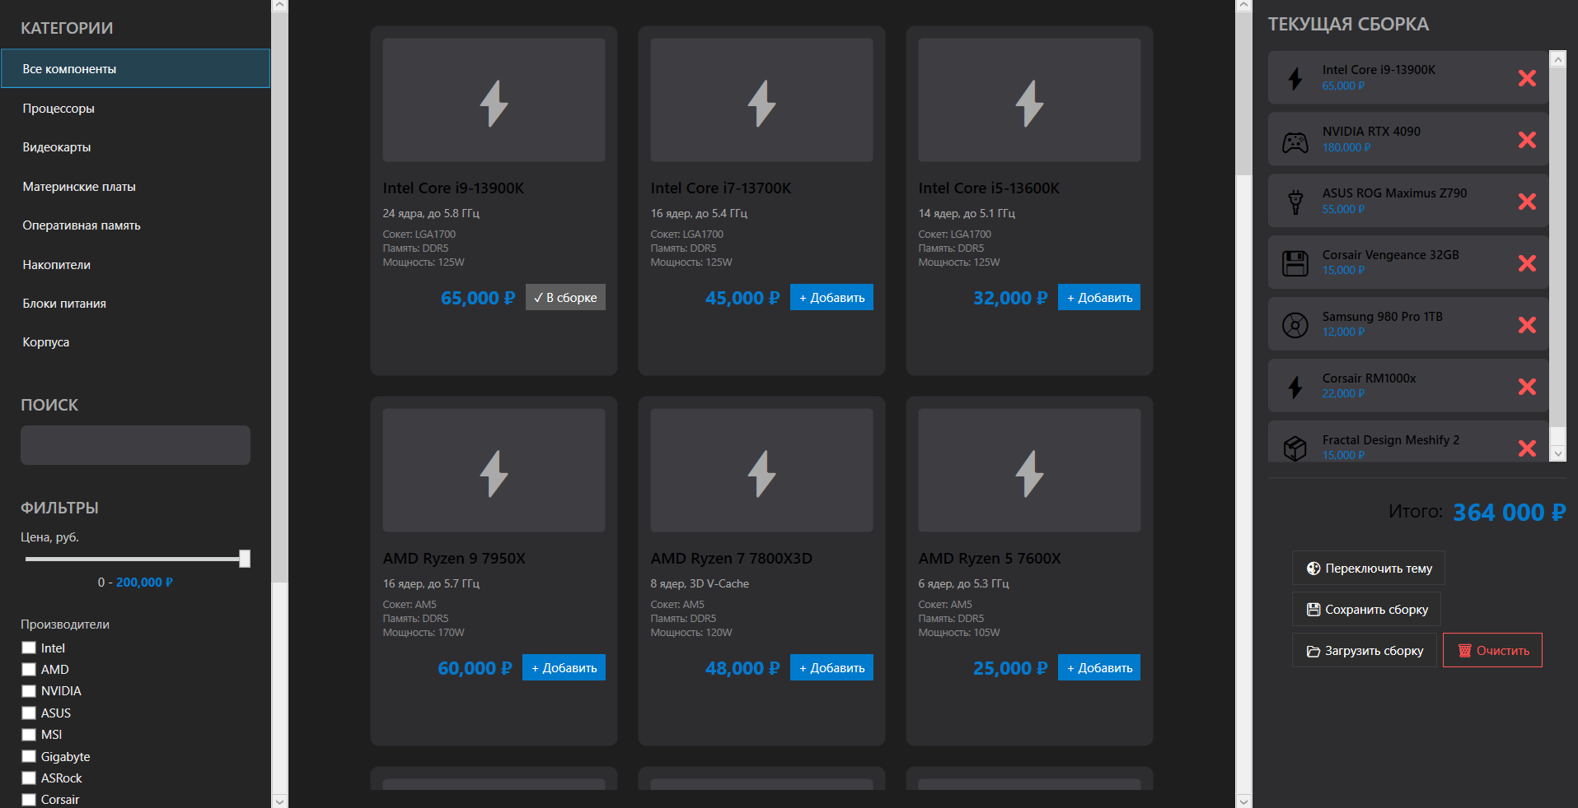

Рисунок А.1 – Главный экран приложения

ПРИЛОЖЕНИЕ Б
(обязательно)
Функции приложения

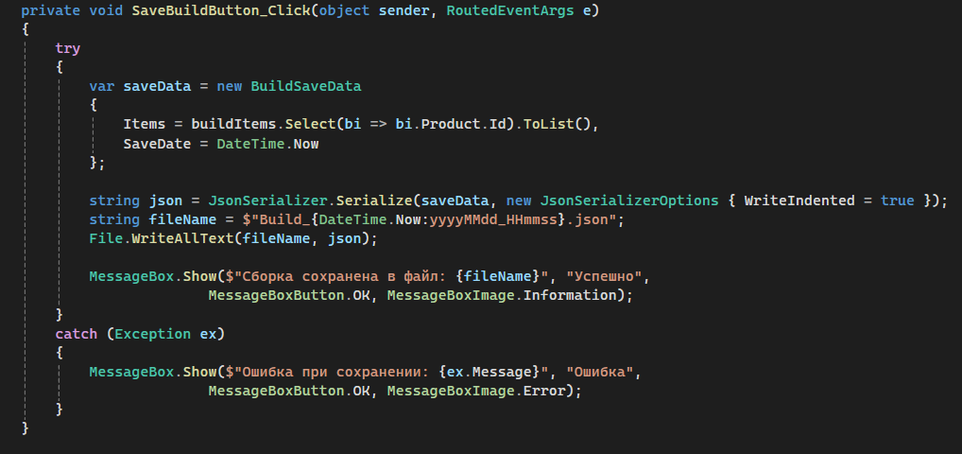

Рисунок Б.1 – Сохранение сборок в JSON

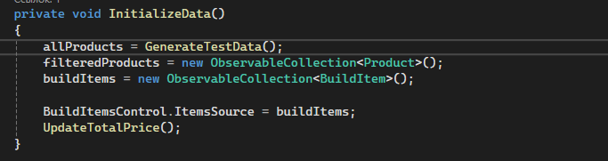

Рисунок Б.2 – Метод инициализации данных

Окончание приложения Б

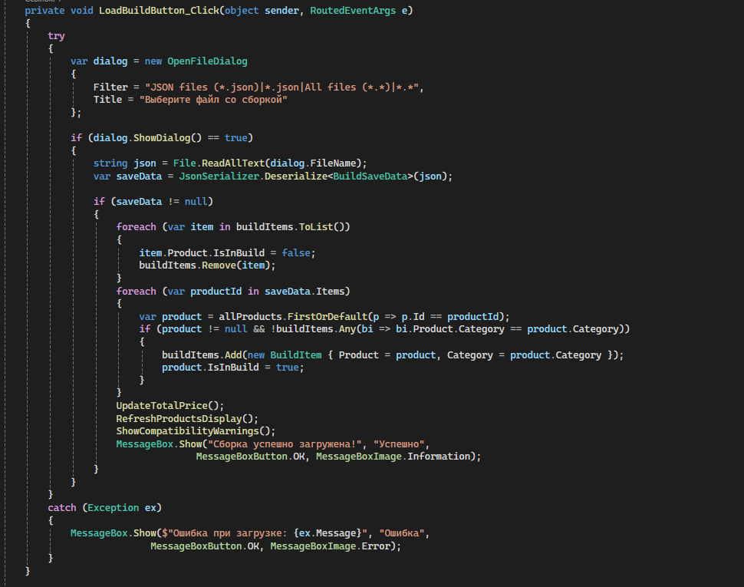

Рисунок Б.3 – Загрузка сборок с JSON файла

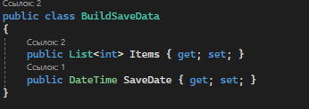

Рисунок Б.4 – Модель для сохранения сборок

ПРИЛОЖЕНИЕ В
(обязательно)
Тест – кейсы

Таблица В.1 – Тест кейс «Фильтрация по категории»
Test Case # | 1
Название тестирования/Имя | Фильтрация по категории
Шаги тестирования | 1. Запустить приложение  2. В левой панели выбрать категорию "Процессоры"
Ожидаемый результат | В центральной области отображаются только процессоры. Количество процессоров должно соответствовать тестовым данным
Фактический результат | В центральной области отобразились только процессоры. Количество процессоров соответствует тестовым данным
Статус  (Pass/Fail) | Pass

Таблица В.2 – Тест кейс «Фильтрация по цене»
Test Case # | 2
Название тестирования/Имя | Фильтрация по цене
Шаги тестирования | 1. Запустить приложение  2. Установить ползунок цены на значение 50000
Ожидаемый результат | Отображаться компоненты с ценой 50000 рублей и ниже.
Фактический результат | Отображаются компоненты с ценой 50000 рублей и ниже
Статус  (Pass/Fail) | Pass

Окончание приложения В

Таблица В.3 – Тест кейс «Запрет добавления двух компонентов одной категории»
Test Case # | 3
Название тестирования/Имя | Запрет добавления двух компонентов одной категории
Шаги тестирования | 1. Запустить приложение  2. Добавить процессор Intel в сборку  3. Попытаться добавить процессор AMD
Ожидаемый результат | Появится сообщение: "В сборке уже есть компонент категории 'Процессоры'. В одной сборке не может быть двух компонентов одной категории"
Фактический результат | Появляется сообщение: "В сборке уже есть компонент категории 'Процессоры'. В одной сборке не может быть двух компонентов одной категории"
Статус  (Pass/Fail) | Pass

Таблица В.4 – Тест кейс «Обновление общей стоимости»
Test Case # | 4
Название тестирования/Имя | Обновление общей стоимости
Шаги тестирования | 1. Запустить приложение  2. Собрать любую конфигурацию  3. Нажать кнопку "Сохранить сборку"
Ожидаемый результат | Отображаться компоненты с ценой 50000 рублей и ниже.
Фактический результат | Отображаются компоненты с ценой 50000 рублей и ниже
Статус  (Pass/Fail) | Pass

